Actividades Apoyo Complementario
Psicóloga PIE
Nombre de los Estudiantes |  | Curso: 8° año A
Nombre de los Estudiantes |  | Fecha: Semana 13  29 de junio al 03 de julio
O.A.(s): | Reforzar la ubicación espacial
Psicóloga | Jessie Romero Henríquez

Apoderado y estudiante: Esperando que se encuentren bien, le recuerdo que las guías las vamos a revisar, por ello es importante que las guarde, también las puede enviar por foto a mi correo institucional. Un abrazo y a cuidarse mucho.

ACTIVIDAD 1

- Observar los siguientes cuadros de números y de letras, en la siguiente hoja debes completar los cuadros, poner los números y las letras que corresponden solo donde está marcado con el circulo celeste. Debes hacerlo sin volver a mirar esta hoja

VAMOS YO SE QUE TÚ PUEDES

1 | 2 | 3 | 4 | 5
6 | 7 | 8 | 9 | 10
11 | 12 | 13 | 14 | 15
16 | 17 | 18 | 19 | 20

A | C | E | G
I | K | LL | N
0 | Q | S | U
W | Y | Z

Aquí debes colocar los número y letras en el lugar donde está el circulo

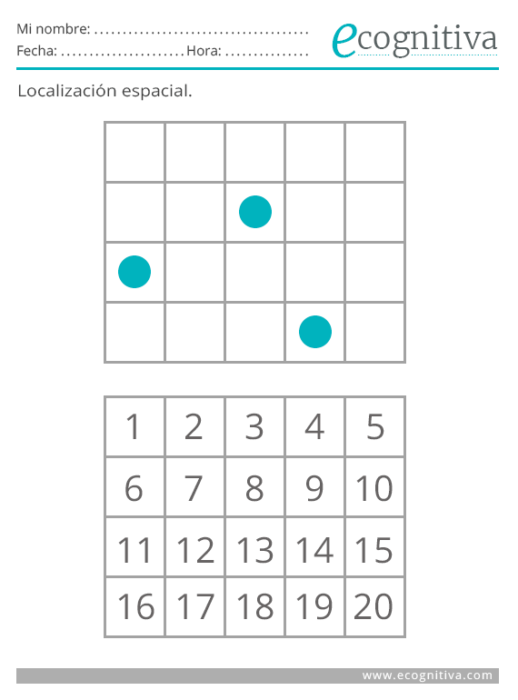

¡¡BUEN TRABAJO!!
CARIÑOS, TÍA JESSIE
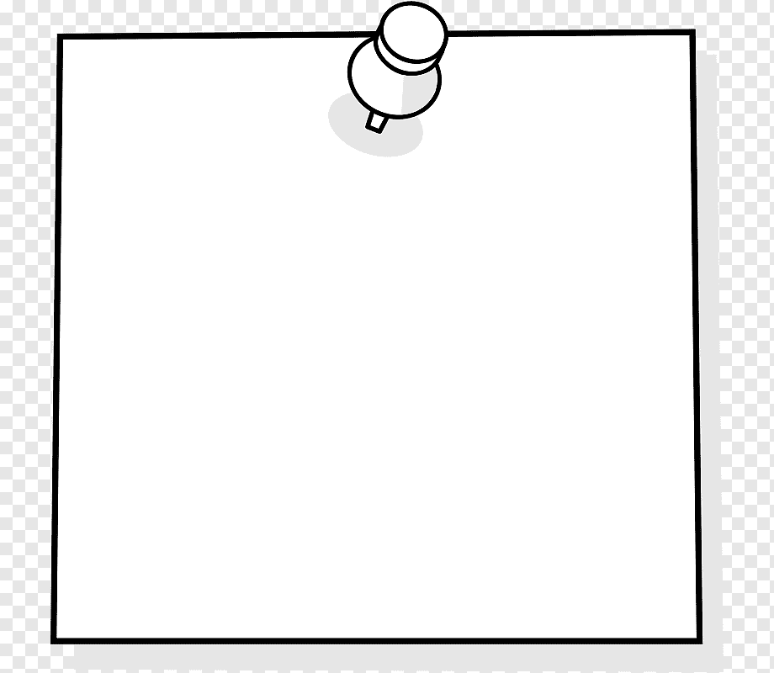
Te dejo mi correo jessie.romero@colegio-patriciomekis.cl por cualquier duda.

